

2026

Capitolato

Gerenzano (Va)

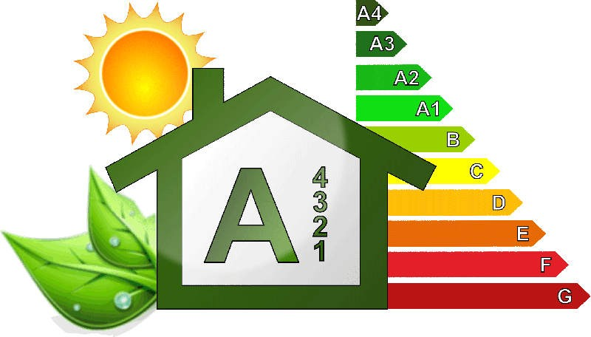

Vivere in Classe A non è una nuova moda ma uno stile di vita. Significa coniugare la sostanza con l’apparenza, rispettare la nostra salute e scegliere la casa che ci piace. Rappresenta il ritorno ad uno stile di vita sostenibile, che preserva l’ambiente per i nostri figli e anche per le generazioni future, come ha fatto l’uomo per millenni. E’ una scelta consapevole nel rispetto di noi stessi e di ciò che ci circonda.
La Classe A non è uno slogan, è il nuovo modo di costruire. Significa coniugare le giuste tecnologie con le tecniche costruttive adeguate, scegliendo i materiali adatti per creare uno spazio che rispetta chi lo vive. Rappresenta la congiunzione di principi costruttivi del passato con le tecnologie odierne. Vuol dire economia delle risorse e non spreco incondizionato. Un immobile in Classe A è sinonimo di investimento sostenibile perché protegge il valore immobiliare dalle fluttuazioni del mercato, riduce sensibilmente il costo della bolletta energetica e limita le emissioni di CO2 come stabilito dalla Comunità Europea.

Ubicazione e consistenza
L’area oggetto d’intervento è situata nel comune di Gerenzano, nelle vicinanze dei più importanti servizi della città. Stazione ferroviaria, centro città, scuole e punti commerciali.
La pratica prevede la costruzione di un un edificio residenziale plurifamiliare su quattro livelli fuori terra, con annessi box e locali di servizio al piano terra.
Si richiamano e dovranno essere rispettate le seguenti norme e regolamenti:
1 – norme UNI per qualunque opera e fornitura;
2 – norme CEI per gli impianti elettrici
3 – legge 1086/71 e s.m.i. per le opere in calcestruzzo armato e precompresso;
4 – regolamento edilizio e di igiene e norme regionali relative;
5 – legge 10 sui risparmi energetici e s.m.i.
6 – Le porzioni immobiliari in contratto verranno costruite a regola d’arte, secondo le caratteristiche tecniche analiticamente indicate con i materiali, le rifiniture, gli accessori ed ogni altra caratteristica indicata nel capitolato.
Salvo eventuali varianti rispetto al progetto e/o al capitolato ed in genere alle caratteristiche della costruzione che la parte promittente venditrice si riserva di apportare e/o che la parte promissaria acquirente si riserva di richiedere o derivanti da necessità imposte da mancate forniture o cessazione dell'attività delle ditte produttrici, con l'obbligo della parte promittente venditrice di procedere all'eventuale sostituzione dei materiali o delle finiture previste con materiali e finiture di pregio pari o superiore a quelli descritti nel capitolato.

Scavi
Comprendono tutto lo scavo generale eseguito a sezione aperta, tutti i parziali, cortili, intercapedini, eventuali tratti di recinzione, compreso lo sgombero ed il trasporto del materiale alle discariche e i diritti di discarica.
Sbancamento di tutta l’area verde, fino a quota - 0.50 m., pronta per la stesura della terra di coltura.

Fondazioni
Le fondazioni, in cls armato con Rck 300, sono del tipo diretto, gettate entro casseri sul terreno livellato e costipato su sottofondo di cls magro.
Tra le fondazioni si realizzerà un vespaio areato in corrispondenza dei locali adibiti a box e locali di servizio, utilizzando elementi prefabbricati tipo “iglù”.

Strutture portanti
La struttura portante dell’edificio a telaio sarà in cemento armato e/o muratura armata. Le strutture fuori terra saranno costituite da pilastri in cemento armato sormontati da cordoli, travi in spessore e/o a lama ribassata /rialzata.
I solai, escluso quello a copertura del piano interrato, saranno realizzati con travetti prefabbricati a traliccio, gettati in opera con pignatte, interasse cm. 50 e sovrastante rete elettrosaldata standard, con getto in cls.
I balconi saranno eseguiti come continuazione della soletta e avranno gocciolatoio con sagoma in pvc.
Limitatamente alla copertura del piano cantinato, i solai saranno realizzati con pannelli tipo “Predalles”, avente resistenza al fuoco non inferiore a REI 120. Il soffitto delle porzioni realizzate con tali pannelli resterà a vista.
Sono a carico dell’Esecutore gli oneri relativi alla certificazione dei materiali impiegati, l’assistenza al collaudo e l’esecuzione delle prove di carico sulle strutture.

Murature
Le murature perimetrali sono costituite da muro esterno spessore cm. 30 composto da blocchi pieni di cemento cellulare rivestiti completamente a cappotto con pannelli isolanti.



Gli isolamenti termoacustico utilizzati saranno di dimensioni adeguate (ai sensi della Legge n. 10 del
09/01/1991 e s.m.i.).
Le murature che dividono i box dai locali interrati saranno realizzate in blocchi cavi prefabbricati di
cemento o similare, spessori e REI come da progetto dei VV.FF. (se richiesto).
Le murature interne di divisione tra le varie unità abitative saranno composte da due pareti di
spessore e materiale, riportato nel progetto acustico.
I tavolati divisori all’interno degli alloggi saranno eseguiti a secco, composto da quattro lastre,
montate su una struttura metallica, adeguatamente fissata con adeguate viti. Il tutto sarà stuccato
nelle varie giunte, con rete e nastri. Nella struttura verrà inserita una lana minerale dello sp di 4
cm. Spessore finale cm 12.5. Sotto le pareti divisorie sarà posato tappetino per isolamento acustico in rotoli.

Le murature che dividono i box dai locali saranno realizzate in blocchi cavi prefabbricati di cemento o similare, spessori e REI come da progetto dei VV.FF (se richiesto).
Le murature interne di divisione tra le varie unità abitative saranno composte da due pareti di spessore e materiale, riportato nel progetto acustico.

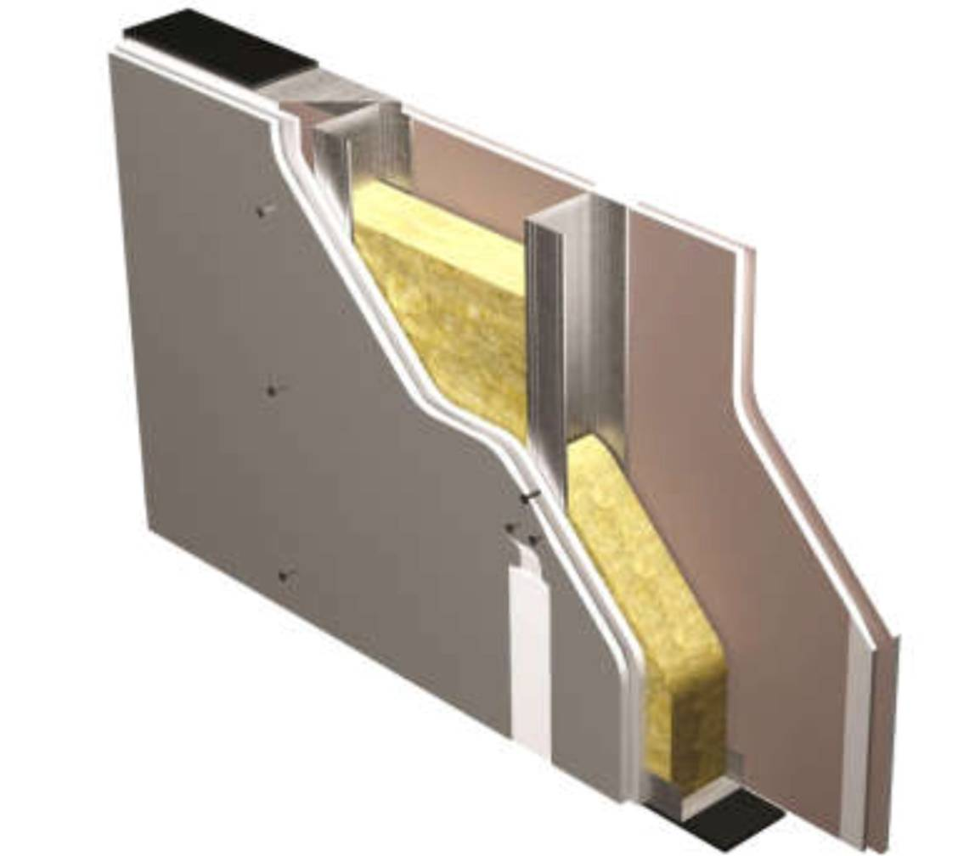
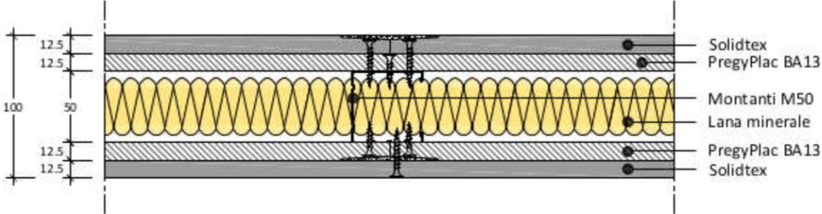

I tavolati divisori all’interno degli alloggi saranno eseguiti a secco, composto da quattro lastre, montate su una struttura metallica, adeguatamente fissate con viti idonee. Il tutto sarà stuccato nelle varie giunte, con rete e nastri. Nella struttura verrà inserita una lana minerale dello sp di 4 cm. Spessore finale cm 12.5. Sotto le pareti divisorie sarà posato tappetino per isolamento acustico in rotoli.
In tutte le murature sono compresi gli oneri relativi alla formazione di spalle, voltini, mazzette, ponteggio interno ed esterno e quanto necessario.

Impermeabilizzazioni
Le murature contro terra saranno coibentate mediante posa di membrana bituminosa sp. mm. 4, peso min. 4 kg/m2 applicata a caldo con sovrapposizione dei giunti, compresa la formazione degli sgusci e dei colli di raccordo, ed ogni onere. In ogni caso prima del rinterro, si dovrà realizzare una protezione meccanica del manto impermeabile mediante posa in opera di membrana alveolare a deformazione progressiva in HD-PE non riciclato.
I balconi e i terrazzi sono impermeabilizzati con guaina bituminosa prefabbricata armata antistrappo applicata a caldo con sovrapposizione dei giunti e formazione di colli di raccordo al piede dei parapetti.

Isolamenti termici
Il fabbricato sarà isolato termicamente in modo che le dispersioni verso l’esterno in condizioni invernali, non dovranno dare origine ad un coefficiente volumico globale di dispersione termica Cd superiore a quello indicato nel progetto di isolamento termico allegato, nel rispetto della Legge
9.1.91 n. 10 e relativo regolamento di attuazione di cui al D.P.R. del 26.8.93 n. 412 e successive modifiche ed integrazioni.
Ne deriva pertanto che i muri esterni del fabbricato, il solaio a copertura del piano interrato/terra, la struttura lignea del tetto e ogni altra parete prospiciente su ambienti non riscaldati, devono essere isolati contro le dispersioni di calore.

L’IMPRESA DOVRÀ PERTANTO ESEGUIRE I LAVORI CONFORMEMENTE A TUTTI GLI ELABORATI PROGETTUALI NESSUNO ESCLUSO CON PARTICOLARE RIFERIMENTO ALLA L. n.° 10/91 e D.G.R. 8745/08 E RELATIVO PROGETTO DI CONTENIMENTO ENERGETICO.

Tubi, canne e pozzi
Le colonne degli scarichi saranno realizzati con tubi in p.v.c. serie pesante antirumore con bicchiere ad anello tipo STABIL 302 HT o similari compresi pezzi speciali e certificazioni per il rumore e per il fuoco e pozzetti prefabbricati con sifone al piede delle colonne e saranno incassate nelle murature.
Al piede dei pluviali sarà previsto un pozzetto prefabbricato senza sifone.
Le acque del cortile saranno raccolte da caditoie prefabbricate con chiusino grigliato carrabile e collegate al pozzo perdente (dimensioni da valutare in corso d’opera).
I collegamenti interrati saranno eseguiti con tubi in pvc pesante posati su massetto e con rinfianco di cls prima del rinterro.
Gli allacciamenti alla fognatura saranno comunque eseguiti secondo lo schema allegato e secondo le indicazioni impartite dal Comune, mentre per quanto riguarda gli allacciamenti acqua, Enel e telefono saranno eseguiti secondo le indicazioni degli enti erogatori e della D.L.
Sarà prevista una canna singola per l’aspirazione di ogni singola cappa cucina e una canna singola per esalazione per ogni singolo bagno.
In corrispondenza di tutte le canne sul tetto, saranno predisposti adeguati comignoli o tegole aeranti come da disposizioni impartite dalla direzione lavori.

Coperture e lattonerie
La copertura sarà così composta:
- Struttura portante centrale e laterale in legno lamellare d’abete, di adeguate dimensioni in funzione dei carichi di esercizio permanenti e accidentali.
- Struttura semiportante in travetti di legno d’abete, essiccato, giuntato a pettine nel senso della lunghezza, piallati con angoli smussati
- Sovrastante perlinatura a vista in legno d’abetedello spessore di 18 mm, con incastro maschio-femmina
- Guaina barriera al vapore
- Pannello isolnate completo di listoni
- Guaina permeabile al vapore e impermeabile all’acqua posata a secco
- Listoni per camera di ventilazione
- Manto in tegole portoghesi anticate comprensivo di tutti i pezzi speciali
- Trattamento del legname con impregnante protettivo

Le coperture sono completate con le seguenti lavorazioni, tutte in alluminio preverniciato, di dimensioni adeguate:
- Lattoneria e converse di sviluppo adeguato
- Canali di gronda
- Discendenti pluviali.

Pavimenti e rivestimenti interni
Nelle abitazioni è previsto quanto segue:
- Nel soggiorno, cucina, bagni e disimpegni: pavimento in piastrelle in grès porcellanato con superficie smaltata dimensioni: 30x60, 60x60;
- Nelle camere da letto: parquet prefinito e/o tradizionale del tipo iroko, rovere o merbau posato a correre;
- Nelle cucine rivestimenti in piastrelle, sulle pareti attrezzate, fino ad un’altezza di 1.80 m, in funzione al formato della piastrella;
- Nei bagni rivestimenti in piastrelle fino ad un’altezza di 2.10 mt., in funzione al formato della piastrella;
- Zoccolino battiscopa potranno essere in legno iroko, rovere o merbau opportunamente inchiodato e incollato a parete ove previsto il pavimento in legno, oppure in ceramica come i pavimenti (piastrella tagliata, non inserto speciale) ;
- Pavimentazione dei box e delle cantine sarà in cemento industriale rifinito al quarzo;

Sarà facoltà dell’acquirente la scelta, senza differenza, della posa in linea o della posa in diagonale e fugato dei pavimenti.
Il prezzo unitario di listino del solo materiale è pari ad Euro 30.00/mq.
Resta inteso che i prezzi sopra esposti saranno assunti come riferimento per il calcolo di eventuali differenze con pavimentazioni/rivestimenti scelti fuori capitolato dagli acquirenti finali. Scorporo eseguito listino su listino.

Pavimenti e rivestimenti esterni
Sui balconi e sulle terrazze sono previste piastrelle di grès porcellanato antigelivo, a scelta della direzione lavoro.
La pavimentazione del percorso pedonale e carraio al piano terra sarà in masselli prefabbricati di cls del tipo “autobloccante” realizzato su un adeguato piano di posa (colori e disposizione come da progetto);

Scale interne
I plafoni dei pianerottoli e delle rampe comuni sono finiti con gesso tipo pronto steso direttamente sul cls.
Le rampe e i pianerottoli delle scale, condominiali e private, saranno rivestiti in pietra naturale grigia serizzo o materiale dello stesso valore a scelta della direzione lavori:
- pedata spessore cm. 3;
- alzate spessore cm. 2;
- zoccolino spessore cm. 1.

Facciate
Le pareti esterne sono finite con apposito rivestimento ai silicati dato direttamente sulla rasatura
dell’isolamento a cappotto dell’edificio, con i colori indicati direttamente dalla Direzione dei lavori.
Saranno inoltre posate a correre, come da prospetti comunali nelle due facciate principali piastrelle di rivestimento in beola o serizzo.
I parapetti saranno in muratura e dove previsto in vetro, realizzato con supporto in alluminio h. 132mm. con vetro float temperato 8+8 mm. indurito + pv/ 1,52, altezza balaustra cm. 110.
Le recinzioni esterne, corrimani, ringhiere e inferiate, dove previsti, saranno in ferro preverniciato a
disegno semplice. (colore scelto dalla D.L.)
I sotto balconi sono finiti con intonaco al civile su sottostante rustico.
In ogni balcone/terrazzo sono previste le idonee pendenze per il deflusso dell'acqua e gli scarichi
sono in alluminio a sezione quadrata/tonda opportunamente ancorati all'impermeabilizzazione.
I davanzali (spessore cm. 3) e le soglie (spessore cm. 3) sono previsti in pietra naturale, grigia serizzo, completi di gocciolatoio.

Pareti e soffitti
Le facciate interne dei tamponamenti sono finite con intonaco a gesso tipo pronto dato direttamente sul materiale utilizzato, oppure saranno placcate con apposito pannello simile a quello usato nelle tramezze interne.
I soffitti saranno finiti con controsoffitto in cartongesso, oppure saranno finiti con intonaco a civile su sottostante rustico (la scelta sarà presa insieme al Progettista e alla DL, in base a quello che saranno le condizioni migliori).

Serramenti esterni
I serramenti saranno in PVC colore Bianco Massa di primaria ditta nazionale con elevata tenuta termica e acustica. Valore di trasmittanza e resistenza termica come indicato nella relazione del progettista. Profilo arrotondato con profondità di incasso 63 mm. Il telaio fisso e le ante apribili sono realizzate con profili in PVC a 5 camere, rigido, estruso stabilizzato, rinforzato internamente con profili di acciaio zincato con procedura testata c/o l’Istituto Giordano. Le congiunzioni angolari sono saldate a 45° per termofusione. Guarnizioni in dutral posta sia sul telaio fisso che sull’anta. Ferramenta di prima qualità Maico a più punti di chiusura, zincata e passivata contro la corrosione. Meccanismo per anta ribalta su tutti i battenti.
Vetrocamere finestre (4/16gas/4 4stagioniUG 1,0).
Vetrocamere porte balcone fino a h.100 dal calpestio (33.1/15gas/33.1 4 stagioni UG 1,0)
Esternamente saranno montati avvolgibili colore grigio isolati in alluminio automatizzati.
Le dimensioni dei serramenti, ad insindacabile giudizio del progettista architettonico, possono variare garantendo comunque il rapporto aero illuminante.
Le porte di accesso agli edifici sono del tipo blindato, misura cm. 90x210, pannello interno in bianco ed esterno colore a scelta della D.L.
La porta basculante di accesso al box è in lamiera zincata preverniciata, con telaio auto portante, fori di ventilazione, sollevamento auto alzante mediante apposite molle e contrappesi incorporati nel telaio e con maniglia di apertura con predisposizione per automazione.
E' facoltà della Società venditrice poter sostituire le basculanti di capitolato con basculanti sezionali
motorizzate se richieste dal cliente come opera fuori capitolato. Parte Acquirente prende atto che
nessuno potrà opporsi alla presente decisione della società per alcun motivo anche se le undici
basculanti dovessero risultare diverse ovvero un po' sezionali ed un po' in lamiera zincata.

Serramenti interni
Le porte interne degli appartamenti sono completamente cieche, di dimensioni pari a cm. 80x210
del tipo tamburato impiallacciato sulle due facce con essenza di legno di noce tinto (tre/quattro
colori a scelta del cliente) complete di copri fili, cerniere, maniglia satinata a disegno moderno, chiavi e quanto altro occorrente per il perfetto funzionamento.

Impianto di riscaldamento/ raffrescamento (solo predisposizione)
ll sistema sarà completamente elettrico, costituito da una generazione del calore degli ambienti composta da una pompa di calore elettrica, la quale sarà in grado di generare il fluido vettore caldo per riscaldamento ed acqua calda sanitaria, sin tanto che le temperature esterne non raggiungano valori inferiori a 3°C, con COP superiori a 3. (COP pari a 3, vuol dire che per ogni kWh d'energia elettrica consumato, la pompa di calore renderà 3 KWh d'energia termica, dei tre resi, uno sarà prodotto da energia elettrica, i restanti due prelevati in forma gratuita dall’ambiente esterno).
Dalla centrale per la produzione del calore, attraverso pompe a portata e prevalenza variabile,
partiranno le tubazioni di andata e ritorno principali a servizio delle varie U.I. Ad ogni utenza sarà
posta una cassetta esterna, quale alloggiamento del sistema di contabilizzazione dell’energia
interna (riscaldamento), nonché contatori volumetrici per rilevare il consumo di acqua
fredda/calda, dal quale si dirameranno le tubazioni di adduzione all’impianto di competenza.
L’impianto interno per il riscaldamento degli ambienti sarà composto da sistema a pannelli radianti
con posa a pavimento, costituito da un collettore complanare di distribuzione incassato nelle
strutture murarie, da cui si dirameranno delle tubazioni ad alta resistenza termica e meccanica,
posate tutte in un pezzo, che verranno installate su pannelli isolanti ad alte prestazioni termiche ed
acustiche, ricoperte interamente da massetto autolivellante, già predisposto per la successiva posa
delle pavimentazioni.
La termoregolazione dell’intero sistema impiantistico centralizzato sarà affidata a centralina
climatica ottimizzatrice la quale, attraverso sonde termometriche modulerà la temperatura di
mandata in funzione delle condizioni climatiche esterne, mentre ogni singolo appartamento avrà il
proprio cronotermostato di zona con il quale si potranno stabilire orari e temperature interne
desiderate.
La contabilizzazione elettronica del calore (riscaldamento, acqua calda di consumo ed acqua
fredda) saranno misurate in ogni singolo appartamento, direttamente dal sistema elettronico posto
all’interno della cassetta esterna, presumibilmente installata ad incasso nelle vicinanze dell’ingresso
alle U.I, e permetterà di ripartire le spese tra i condomini in base ai consumi volontari/involontari
mediante ripartizione a millesimi di energia, così come previsto dalla UNI-10200.
L’impianto interno per il raffrescamento degli ambienti del condominio sarà solamente predisposto
con tubazioni in in rame preisolato. La partenza avverrà da balcone esterno di pertinenza, ove a
vostra cura potrà essere installata una pompa di calore esterna, posta a servizio dei futuri
condizionatori a parete e/o canalizzati interni (split system). La predisposizione prevede un punto
in soggiorno e un punto in ogni camera da letto.
Inoltre, l’intero Condominio, così come disposto dal Decreto 28/11 allegato 3, sarà dotato
d'impianto fotovoltaico posto in copertura, tale da soddisfare, congiuntamente all’energia
aerotermica della pompa di calore, ai fabbisogni richiesti dalle normative Nazionali/Regionali vigenti
in materia di copertura dei fabbisogni energetici da parte delle FER (Fonti di Energia Rinnovabili).

Impianto idrico -sanitario
L’impianto parte dal contatore in giardino, con tubo in polipropilene di tipo ad assemblaggio tramite saldature per polifusione, di diametri adeguati per collegamento acqua calda e fredda agli utilizzi dei bagni a partire dal filo fabbricato esterno, comprese predisposizione per cucina e lavatrice.
L’isolante per la tubazione sopraccitata e in mescola di gomma sintetica e resine termoplastiche espanse a celle chiuse.
Gli scarichi sono in polipropilene auto estinguente resistente ad attacchi acidi e basici, diametri adeguati per collegamento utilizzi ai collettori verticali. Completo di raccordi e pezzi speciali.
I bagni presentano le seguenti caratteristiche tecniche:
• vasca da bagno da cm. 170x70 colore bianco, miscelatore monocomando esterno con deviatore per doccia, completo di doccetta a mano, tubo flessibile cm. 150, supporto fisso da parete.
• Miscelatori tipo IDEAL-STANDARD e/o NOBILI o similari.
• vaso in vitreus-china a cacciata con scarico a muro, colore bianco completo di sedile, canotto e rosone, viti e tasselli per il fissaggio a pavimento. Cassetta ad incasso in materiale sintetico completa di batteria e placca esterna bianca.
• I modelli previsti dal presente capitolato sono: Ideal Standard, Geberit o similari linea sospesa o in appoggio.
• Bidet sospeso in vetreus-china monoforo in colore bianco completo di attacchini flessibili di collegamento, viti e tasselli per il fissaggio a pavimento, miscelatore monocomando con asta di comando scarico automatico, erogazione del rubinetto. Scarico con sifone ad “S” con rosone e tubi di collegamento in ottone cromato.
• lavabo in vetreus-china da cm. 55, colore bianco completo di colonna, attacchini flessibili di collegamento, viti e tasselli per il fissaggio a parete.
• scarico elettrodomestici: sifone ad incasso completo di placca per lavatrice;
• piatti doccia da capitolato 70x90 o 80x80 o 100x80;
• rubinetto con portagomma per lavatrice;
• rubinetti d’arresto ad incasso con cappuccio, diametro 3/4”;
• n. 01 attacchi acqua in giardino;
• attacco per lavatrice da posizionare a scelta del cliente;
• attacco e scarico per lavello e per lavastoviglie.
• Sarà previsto un rubinetto esterno dell’acqua fredda per ogni appartamento.
Le serie ed i prodotti potranno variare in base alle proposte commerciali del momento.
Comunque, i prodotti proposti saranno di pari valore.

Impianto ascensore
Fornitura e posa di n. 1 ascensore conforme alle norme vigenti e specificatamente rispondenti al
D.P.R. 384 del 27.04.78 per residenze private, con le seguenti caratteristiche:
- 4 fermate,
- rivestimento cabina e porte al piano in acciaio inox satinato,
- specchiera sulla parete di fondo,
- pavimento colore a scelta D.L.
- portata kg 480 (persone n.4).

Impianto Elettrico BOX

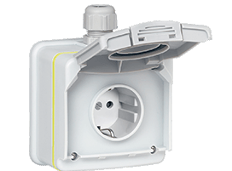

Oltre al classico punto luce e punto presa, la dotazione del box comprende la predisposizione al sistema GREENE UP, composto da una linea dedicata protetta e sezionabile a servizio di una presa elettrica dedicata per la ricarica di veicoli elettrici e ibridi, in modo semplice, sicuro e veloce.

Impianto Domotico Bticino SMART-HOME


L’impianto elettrico dell’abitazione è concepito con il sistema domotico di Bticino per la gestione delle luce e delle tapparelle elettriche.

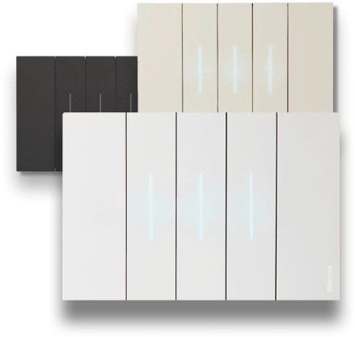
I comandi avranno la linea estetica Bticino Living Now, disponibile nei tre colori base: nero, bianco o sabbia. Caratterizzata dall'estrema pulizia del disegno e dal rigore delle geometrie Living Now ha una forma unica e distintiva, dotata di una perfetta planarità della superficie e di un perfetto allineamento tra i vari elementi. Una sintesi di evoluzione estetica, funzionale e tecnologica che trasforma l'interruttore in una vera e propria interfaccia di comando. Il pulsante domotico soft-touch rimane sempre nella stessa posizione assicurando sempre la planarità dell’elemento, indicando, tramite una led, lo stato del carico (blu acceso, bianco spento) condizione che rende il comando elegante e facilmente identificabile anche al buio.

Funzioni Integrabili con l’Impianto DOMOTICO

Il sistema domotico offre inoltre una vasta gamma di funzioni integrabili quali:

La termoregolazione permette di realizzare sistemi di riscaldamento e raffrescamento di elevata funzionalità con la possibilità di scegliere la temperatura di ogni singola stanza a seconda della sua funzione e del momento della giornata in cui la si utilizza. È possibile inoltre selezionare gli ambienti che non essendo utilizzati non si vuole riscaldare. L’impianto può essere gestito in locale e da remoto.

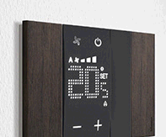
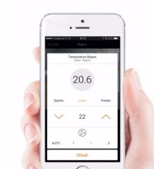

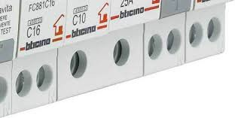
Il Controllo carichi in base alla massima potenza impegnata dal vostro contatore di energia elettrica, controlla e gestisce scollegando automaticamente in caso di sovraccarico, gli elettrodomestici meno importanti per evitare il black-out.

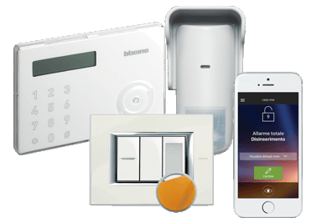
Il nuovo sistema di Antifurto è sicuro ed efficace per la protezione dell’abitazione, in grado di rilevare eventuali intrusioni e segnalare tempestivamente l’evento per mezzo di allarmi sonori, visivi, con messaggi telefonici o notifiche push. Grazie all’integrazione con gli altri impianti è possibile realizzare funzioni evolute come l’accensione automatica delle luci a seguito di un tentativo di furto.

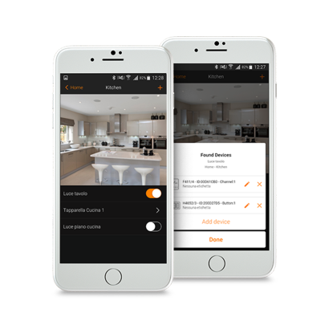
Web-Server è lo strumento che consente di remotizzare tutte le funzioni dell’impianto elettrico su un’unica applicazione per sistemi Smartphone Android e IOS. La gradevole ed intuitiva applicazione vi consentirà di visualizzare e comandare luci, tapparelle, antifurto, temperatura, realizzare scenari, ricevere informazioni ovunque voi siate.

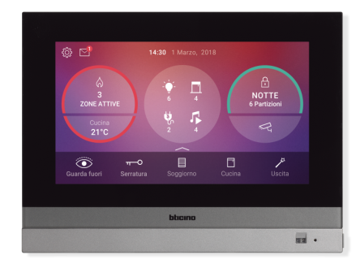
Touch Screen racchiude le funzionalità domotiche in un unico monitor da 7”. Pratico ed elegante TouchScreen funge anche da apparecchio videocitofono ed è in grado di remotizzare le chiamate indirizzandole direttamente sul vostro Smartphone dal quale si potrà rispondere alle chiamate ed eventualmente aprire la serratura. «Sono il corriere devo consegnare un pacco» … «non sono in casa, le apro il cancello, lo lasci pure all’ingresso» comandate e, attraverso gli scenari, anche le tapparelle, l’antifurto, la temperatura ideale. Oltre a pronunciare richieste di informazioni per notizie, stato del meteo, orari ecc. sarà possibile interagire con l’impianto inviando comandi a voce del tipo: «Ok Google, spegni tutte le luci»









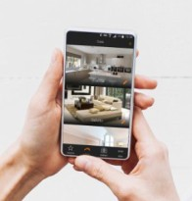
L’integrazione totale dell’impianto domotico permette all’utente di governare ogni funzione in base alle esigenze personali. Tramite la definizione degli scenari sarà possibile gestire i comportamenti dell’impianto in base a: condizioni orarie (accendi le luci esterne alle 21.30), alla propria posizione (attiva l’impianto di antifurto se stò uscendo e mi trovo a 200mt. da casa), a condizioni meteo (alza le tende esterne se prevista pioggia, abbassale se previsto sole, spegni il riscaldamento e abbassa le tapparelle se ci sono 20° esterni).

Le dotazioni elettriche degli alloggi sono le seguenti (solo se i locali esistono sulle piante allegate al compromesso):
INGRESSO
1 N° Punto luce semplice a parete o plafone
3 N° Punto comando domotico per luci
1 N° Punto presa UNEL 16A
1 N° Punto comando pulsante generale per tapparelle e luci
1 N° Punto pulsante portanome da esterno
1 N° Punto suoneria 12V da esterno
1 N° Punto ingresso telefonia (solo tubi, scatole e placca di finitura)

SALONE + SALA PRANZO
2 N° Punto luce semplice a parete o plafone
4 N° Punto comando domotico per luci
4 N° Punto presa UNEL 16A
3 N° Punto presa bipasso 10A/16A
1 N° Punto presa TV
1 N° Punto presa SAT
1 N° Punto presa telefono/rete dati (solo tubi, scatole e placca di finitura)
2 N° Punto comando pulsante doppio per tapparella

CUCINA
1 N° Punto luce semplice a parete o plafone
1 N° Punto comando domotico per luci
1 N° Punto alimentazione per cappa
5 N° Punto presa UNEL 16A
2 N° Punto presa bipasso 10A/16A
1 N° Punto presa TV
1 N° Punto comando pulsante doppio per tapparella
1 N° Punto linea di alimentazione per piano induzione, completo di
interruttore di protezione posto nel quadro generale

DISIMPEGNO NOTTE
1 N° Punto luce semplice a parete o plafone
3 N° Punto comando domotico per luci
1 N° Punto presa UNEL 16°

CAMERETTA
1 N° Punto luce semplice a parete o plafone
2 N° Punto comando domotico per luci
1 N° Punto presa UNEL 16A
3 N° Punto presa bipasso 10A/16A
1 N° Punto presa TV
1 N° Punto presa telefono/rete dati (solo tubi, scatole e placca di finitura)
2 N° Punto comando pulsante doppio per tapparella

CAMERA MATRIMONIALE
1 N° Punto luce semplice a parete o plafone
3 N° Punto comando domotico per luci
1 N° Punto presa UNEL 16A
2 N° Punto presa bipasso 10A/16A
1 N° Punto presa TV
1 N° Punto presa telefono/rete dati (solo tubi, scatole e placca di finitura)
1 N° Punto comando pulsante doppio per tapparella

BAGNO LAVANDERIA
2 N° Punto luce semplice a parete o plafone
2 N° Punto comando domotico per luci
3 N° Punto presa UNEL 16A
1 N° Punto comando pulsante doppio per tapparella
1 N° Punto ventola d'aspirazione (solo se bagno cieco)
1 N° Punto pulsante tirante (obbligatore nel caso fosse presente vasca)
1 N° Punto comando pulsante doppio per tapparella

BAGNO PADRONALE
2 N° Punto luce semplice a parete o plafone
2 N° Punto comando domotico per luci
2 N° Punto presa UNEL 16A
1 N° Punto comando pulsante doppio per tapparella
1 N° Punto pulsante tirante (obbligatore nel caso fosse presente vasca)

BALCONI
1 o 2 N° Punto luce semplice a parete plafone
1 N° Punto comando domotico per luci
1 N° Punto presa bipasso 10A/16A da esterno IP65

TERRAZZO
3 N° Punto luce semplice a parete plafone
1 N° Punto comando domotico per luci
2 N° Punto presa bipasso 10A/16A da esterno IP65

VARIE
1 N° Predisposizione per impianto CDZ parte elettrica, completa di sole scatola di derivazione e tubazioni.
1 N° Predisposizione per impianto antifurto volumetrico e perimetrale, completo di sole tubazioni incassate e scatole di derivazione.

PARTI COMUNI
• illuminazione elettrica esterna prevista sul fronte principale carraio e pedonale comune con corpi illuminanti di primaria marca;
• illuminazione elettrica esterna dei balconi e dei terrazzi con corpi illuminanti di primaria marca;
• impianto TV dotato di ricezione terrestre e satellitare.
• L’impianto elettrico parte dal contatore, secondo indicazioni ENEL, ed è protetto da interruttore salvavita.

La rete di messa a terra è realizzata con corda di rame e paline metalliche, di sezione, numero e profondità adeguata a fornire la resistenza ohmica richiesta.
La predisposizione del punto modem con scatola di derivazione incassata e tubi maggiorati va quantificata come extra capitolato.
L'impianto rete dati cablato con appositi cavi e prese, va quantificato come extra capitolato.

Sistemazione esterna
L’intera area verrà liberata e pulita da ogni residuo del cantiere. Nella zona riservata al giardino condominiale verrà steso uno strato, di terra da coltivo e finitura con stesa di prato.

Condizioni generali
- Eventuali varianti in corso d’opera richieste dall’acquirente, sono ammesse solo per opere interne e dovranno essere approvate dalla direzione lavori;
- Qualora le modifiche fossero di natura onerosa, le stesse dovranno essere eseguite solo dopo l’approvazione scritta del relativo preventivo redatto dall’Impresa Costruttrice;
- L’acquirente dovrà tempestivamente comunicare (comunque non oltre l’ultimazione del manto di copertura) all’Appaltatore dei lavori le eventuali richieste di varianti interne, la definitiva disposizione di punti luce e prese o gli altri terminali di impianti, nonché eventuali migliori finiture dell’alloggio;
- La Direzione lavori e la società venditrice si riservano di apportare in qualsiasi momento modifiche estetiche e/o varianti non sostanziali al complesso immobiliare in corso d’opera;
- Gli alloggi verranno consegnati completamente ultimati e puliti (pulizia di cantiere) e pronti per l’utilizzo. Saranno a cura e spese dei nuovi proprietari le pulizie finali;

E’ fatto divieto agli Acquirenti di modificare aperture di facciata, posizione di canne e scarichi e/o quanto altro di natura condominiale o di valenza architettonica.

Esclusioni
Restano esclusi: tutti i corpi illuminanti interni di pertinenza degli appartamenti, tutti i tipi di piantumazione escluse quelle previste, la tinteggiatura interna dei locali e tutto quanto non indicato in questo capitolato.

Accesso al cantiere
Le opere suddette verranno realizzate dall’impresa appaltatrice e da altre imprese designate dalla società venditrice.
E’ fatto divieto assoluto l’ingresso al cantiere di altre imprese e/o lavoratori autonomi indicati dall’acquirente prima della consegna dell’immobile e della fine dei lavori.

